E-TUND – KOHTUME ÜHISES VIRTUAALSES KLASSIRUUMIS
TUNNIKAVA #427

Tunni teema: | Kuidas koguda raha reisiks ümber maailma?
Külalisõpetaja: | Victoria Tkatš, SEB Eesti eraklientide segmendi müügijuht
Õpilased: | 10.–12. klass
Tunni õpieesmärk: | Õpilane oskab koostada eelarvet ja teab, kuidas säästa raha.
Seos RÕK-iga: | karjääripädevus, ettevõtlikkuspädevus, rahatarkus
45-minutilise tunni ülesehitus: | 5 min 20 + 5 min 20 min  ettevalmistus ja hääletus ülekanne + küsimused ja vastused külalisõpetajaga õpilaste iseseisev töö klassis
Tunni ettevalmistus  õpetajatele ja õpilastele: | Vajalikud vahendid video vaatamiseks: arvuti, internetiühendus, kõlarid, projektor.  - Palun avage arvuti, projektor ja e-tunni YouTube'i link.  - Logige võimalusel sisse YouTube'i keskkonda, et saaksite anda märku oma klassi liitumisest tunniga ja edastada õpilaste küsimusi.  - Kontrollige kõlareid, et heli oleks kosta kogu klassiruumis.  - Et edastada õpilaste küsimusi otseülekande ajal, vajutage vasakus allservas olevale YouTube’i nupule, mis avab video uues aknas koos vestlusaknaga küsimuste jaoks (järelvaatamisel pole seda vaja teha):  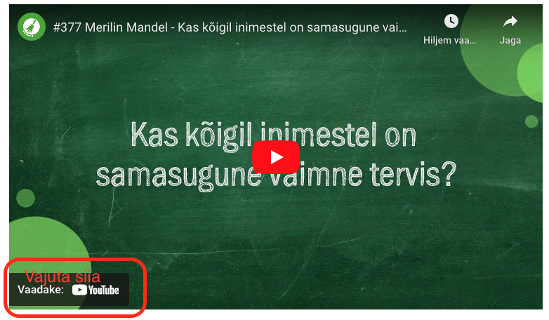  ETTEVALMISTUS E-TUNNIKS  - Tutvuge õpilaste töölehega. NB! Kui soovite töölehte oma klassi jaoks kohendada, muutke DOCX failis olevat töölehte just teie klassile sobivaks kustudades või lisades ülesandeid. Siis printige tööleht ja jagage vajalik õpilastele.
Tunni teema taust: | Märts on rahatarkuse kuu. Selle raames toimuvad erinevad e-tunnid, kus räägime  praktilistest ja eluks vajalikest oskustest ja teadmistest seoses rahaga. Käesolev e-tund  on valminud koostöös SEB pangaga.

Häälestus ja ülesanne video ajaks  5 min | Mõtle ja pane kirja, mille jaoks oled sina või sinu pere raha säästnud?  Mille jaoks oled sina või su pere raha säästnud?
Otseülekande vaatamine ja küsimuste esitamine  20 min | KÜSIMUSTE ESITAMINE KÜLALISÕPETAJALE  Youtube’i vestlusesse ootame koolidelt küsimusi külalisõpetajale vormis:  Kaari 12. klass, Kurtna Kool. Kuidas saada presidendiks?  Õpetaja küsib õpilastelt ja valib välja parimad küsimused. Õpetaja või üks õpetaja poolt  määratud õpilane kirjutab küsimused YouTube'i vestlusaknasse.  Kui õpilased jälgivad tundi oma seadmest, siis leppige õpilastega enne tundi kokku  YouTube’i vestluses osalemise reeglid. Reeglite õpetamiseta õpilasi Youtube’i lasta ei  tohi, sest õpilased hakkavad tundi segama. Kui vestlus muutub liialt segavaks, suletakse vestlus ja küsimusi esitada ei saa. Palun hoiatage oma õpilasi, et võib juhtuda, et kõigile küsimustele ei jõua otseülekandes vastata. Mida varem jõuate küsimused saata, seda suurema tõenäosusega jõuame vastata.
Õpilaste iseseisev  töö  20 min | Tööleht “Kuidas koguda raha reisiks ümber maailma?”  Tänases e-tunnis saad teada, kuidas koostada eelarvet ja kuidas säästa raha.  Kasuta töölehte nii:  - enne otseülekannet pane kirja, mille jaoks sina või su pere on raha säästnud  - otseülekande ajal küsi esinejalt küsimusi  - pärast otseülekannet tee ülesandeid  ENNE OTSEÜLEKANNET  Mõtle ja pane kirja, mille jaoks oled sina või sinu pere raha säästnud?  Mille jaoks oled sina või su pere raha säästnud?  OTSEÜLEKANDE AJAL KÜSI KÜSIMUSI  Et saada vastuseid enda jaoks olulistele küsimustele, saad otseülekande ajal esinejale küsimusi esitada. Selleks edasta YouTube’i otseülekande ajal esinejale või palu õpetajal oma küsimus vestlusesse lisada nii: Kaari 12. klass, Kurtna Kool. Kuidas saada presidendiks?  Ole küsimust sõnastades viisakas ja täpne. Sinu küsimusi näevad kõik, kes samal ajal otseülekannet vaatavad. Mida varem jõuad küsimused saata, seda suurema tõenäosusega jõuame vastata.  OTSEÜLEKANDE JÄREL TEE ÜLESANDEID  Ülesanne 1. Pane kirja koht, kuhu tahaksid reisida ja millal.  Reisi sihtkoht ja kuupäevad:  Ülesanne 2. Koosta reisi eelarve. Uuri internetist ja pane eelarve tabelisse kirja, millised oleksid sinu reisikulud ning arvuta kokku, palju sinu reis maksma läheks. Seejärel pane kirja tulud ehk kust saad reisiks vajamineva raha. Arvuta välja tulem (kulud - tulud = tulem), et kontrollida, kas sul on piisavalt raha, et reisi eest maksta.  EELARVE  KULU Summa, EUR  - Transport  NÄITEKS jalgratta rent nädalaks 15 €  - Ööbimine  - Meelelahutus  - Söök ja jook  - Muud kulud  KULU KOKKU  TULU Summa, EUR  - Olemasolev raha  - Säästmine  - Kingitused  - Töötasu  - Muu  TULU KOKKU  TULEM  Ülesanne 3. Koosta raha säästmise plaan, et puuduolev reisiraha kokku saada. Märgi tabelisse tähtaeg (kuupäev) ja vajaminev summa (reisi kulud kokku). Otsusta, kas teed raha säästmise plaani aasta, kuu või nädala kaupa. Näide on toodud aasta kaupa. Pane kirja kõik tegevused, kuidas raha koguda saad. Arvuta välja jääk, et näeksid kui palju raha on vaja veel koguda.  NÄIDIS  Reisi kulud kokku: 550 EUR  Tähtaeg: 01.06.2024  Aeg Tegevus Summa, EUR Juba kogutud Jäänud  2022 - Olemasolev raha 100 100 550-100 = 450  2023 - Säästmine - iga kuu 10 EUR * 12 kuud = 120 EUR/aastas - Sünnipäevakingitus 120 125 120+125 = 245 450-245 = 205  01.06.2024 - Säästmine - iga kuu 10 EUR * 5 kuud (jaanuar-mai) = 120 EUR/aastas - Sünnipäevakingitus 50 155 50+155 = 205 205-205 = 0  SÄÄSTUD KOKKU: 550  SÄÄSTMISE PLAAN  Reisi kulud kokku: …………. EUR  Tähtaeg:  Aeg Tegevus Summa, EUR Juba kogutud Jäänud  KOKKU:  Ülesanne 4. Kontrolli, kas sinu plaan vastab sellele, mis sa panid kirja eelarve tulude osas.
* Tunnikava on loodud selleks, et pakkuda õpetajatele välja erinevaid variante õpilaste aktiivseks kaasamiseks tunni teemasse. Tunnikavas on meetodite osas tihti välja pakutud valikuvariante ja õpetaja teeb ise otsuse, millist meetodit kasutada. Tunnikava ei pea tingimata kasutama.

